Seniorenausflug 2018
Val de Travers, Asphaltmine, Areuseschlucht
Mittwoch, 5. September 2018
Organisation: Alois Wey, Ruedy Leuenberger und Fredy Sutter.
Der Sommer 2018 hat es in sich. Es ist der heisseste seit langer Zeit. Nach einem kurzen Temperaturrückgang bricht an unserem Reisetag ein weiterer Sommertag mit Temperaturen bis zu 27°C an. Wir können uns deshalb auf einen schönen Tag freuen.
Das Einsammeln der 94 Teilnehmenden erfolgt reibungslos und froher Erwartungen treten wir die Reise Richtung Solothurn an. Unsere Chauffeure von Bucher Reisen sind wie gewohnt Jren Bösch im Doppelstöcker und Josef Orlicky.

Sie bringen uns trotz kleineren Staus pünktlich zum Znünihalt im Restaurnt „zum Grüene Aff“. Vom Garten haben wir einen idyllischen Blick auf die spiegelglatte Aare. Wir befinden uns in unmittelbarer Nähe der Storchensiedlung Altreu. An der sind wir 2013 auf der Reise an den Bielersee mit dem Schiff vorbeigefahren. Heute nisten in dieser Umgebung 30 Storchenpaare. Wir können keinen einzigen davon sehen. Aber die drei Nestaufbauten auf dem Dach des Restaurants zeugen davon.

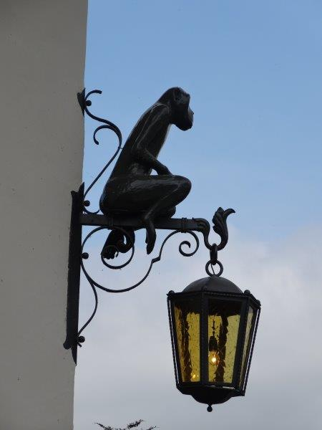Der Name „zum Grüene Aff“ stammt aus dem 17. Jahrhundert. Der Wirt der damaligen Schenke soll einem vorbeikommenden Hausierer einen kleinen Affen abgeluchst haben. Er baute ihm einen Käfig und hatte so eine grosse Attraktion für seine Gäste. Der Affe starb jedoch schon bald und aus Trauer liess der Wirt ein Abbild aus Kupfer fertigen. Mit den Jahren wurde das Kupfer mit Grünspan überzogen, was den Namen „zum Grüene Aff“ erklärt.

Nun geht die Fahrt dem Bielersee entlang nach Neuenburg und weiter ins Val de Travers. Schon bald können wir immer wieder auf die mächtige Felsformation des Creux du Vent blicken. Dieser Felskessel erstreckt sich über 1‘200m und ist 500m hoch. Er beherbergt eine Reihe von Tierarten wie Steinböcke, Gämsen, Murmeltiere, Auerhähne und Alpensegler.

In der Mine von La Presta sind die Tische für den Apéritif gedeckt. Es gibt Neuenburger Weisswein oder Rosé. Wer will oder es wagt, kann von der grünen Fee degustieren. Dazu geniessen wir den berühmten Asphaltschinken, der sehr saftig und schmackhaft ist. In einem Video aus den 70er Jahren wird uns die Arbeit unter Tag näher gebracht. Damals wurden die Loren noch mit Pferden an die Oberfläche transportiert. Erst danach kamen Elektrozüge zum Einsatz. Für viele von uns ist erstaunlich, dass die Arbeit unter Tag zu keiner nennenswerten Staubexposition führt.

Das Rezept der grünen Fee ist im 18. Jahrhundert im Val de Travers entstanden. Ein Landarzt hat ein alkoholisches Getränk aus Wermuthkraut, Anis, Fenchel und weiteren Kräutern hergestellt und seinen Patienten als „Elixier d’Absinthe“ verschrieben. Ein Major Dubied hat das Rezept erworben und eine Schnapsbrennerei gegründet. Durch seinen Schwiegersohn ist das Getränk auch nach Frankreich gekommen, wo es noch heute als Pernod verkauft wird. 1908 wurde Absinth in der Schweiz verboten. Der Grund war ein abscheulicher Mord im Absinth-Rausch. Seit 2005 ist der Absinth in der Schweiz wieder frei erhältlich. Je nach Kräutermischung erhält der Absinth eine grüne Farbe, daher der Name „grüne Fee“. Während der Prohibition wurde dem damaligen französischen Staatspräsidenten ein Soufflé Glacé à la Fée serviert. Noch heute gibt es Restaurants, welche diese Süssspeise „Soufflé Mittérand“ nennen.

Voller Eindrücke über die Arbeit unter Tag und die kulinarische Feinheit des Asphaltschinkens fahren wir zum Hotel de la Truite. Die Fahrt wird zu grossen Herausforderungen für unsere Chauffeure. Es beginnt mit einer 180° Kurve von der Hauptstrasse in die Zugangsstrasse. Diese ist sehr eng mit Felswand auf der einen und dem Abhang auf der anderen Seite. Dann kommt noch die Zusatzaufgabe an einem äusserst schlau abgestellten Reparaturautos vom Schienenunterhalt vorbeizufahren. Unsere Chauffeuse Jren schafft auch diese Millimeterarbeit bravourös.

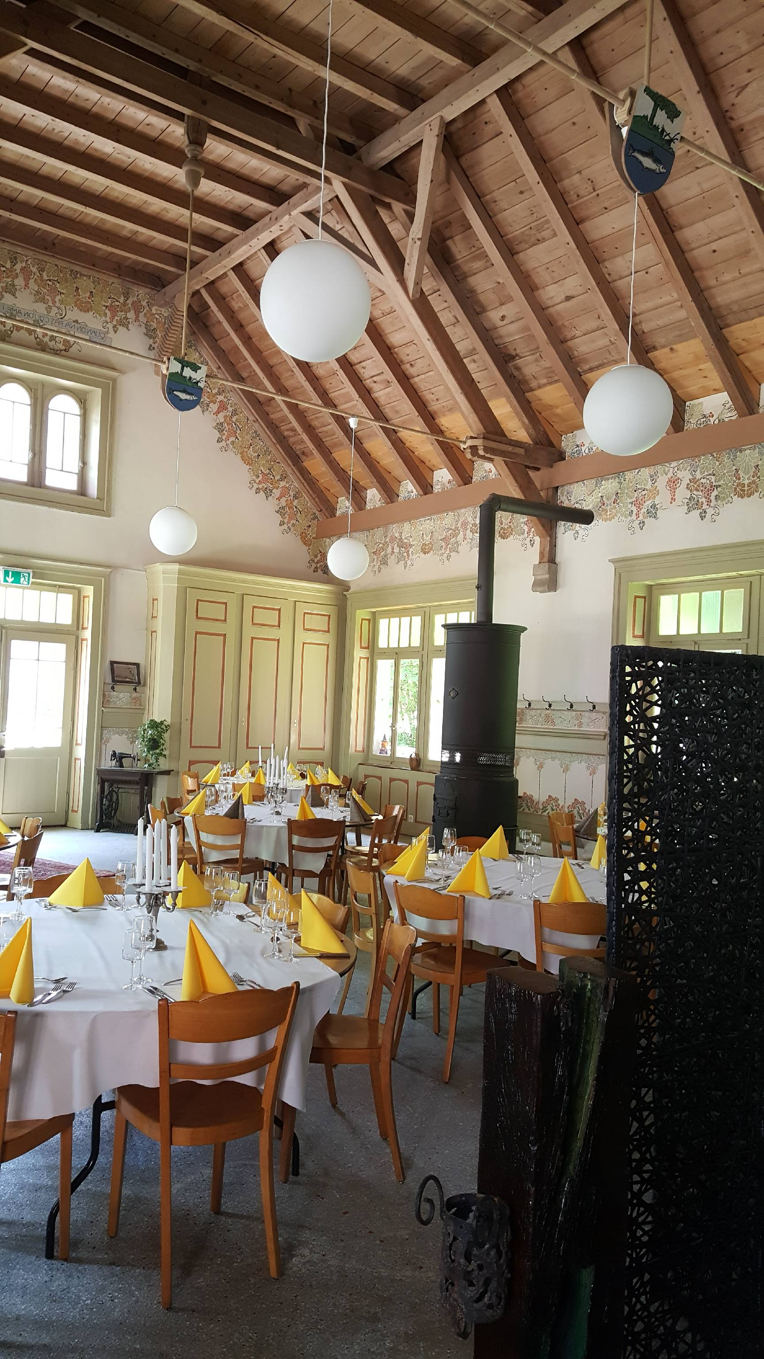Unser Mittagessen wird in einem wunderschönen, einfachen Jugendstilsaal serviert. Wir werden mit einem grossen gemischten Salat, herrlichen Forellenfilets, die Hausspezialität, und einem Soufflée mit Absinth, so stelle ich mir das Soufflée Mittérand vor, verwöhnt.

Nach diesem weiteren kulinarischen Höhepunkt sind wir in Stimmung unsere Füsse zu vertreten. Dazu laden uns das schöne Wetter und die Uferwege der Areuse ein. Wir können während einer knappen Stunde ein Müsterchen dieser malerischen Flusslandschaft geniessen. Leider lässt es unser Zeitplan nicht zu, die Areuseschlucht zu durchwandern. Vielleicht dient es jedoch als Ansporn, ein anderes Mal mehr Zeit im Val de Travers zu verbringen.

Die reibungslose Heimfahrt gibt die Gelegenheit aufzuzeigen, welchen Zusammenhang das Val de Travers mit Luzern hat. Es ist das Bourbaki-Panorama. Wer kennt es nicht, dieses eindrückliche Bild, auf dem die Internierung der französischen Truppen in Les Verrières dargestellt wird. Im deutsch-französischen Krieg von 1870-1871 wurde die französische Armee unter General Bourbaki von den deutschen Truppen gegen die Schweiz eingekesselt, bevor sie Verstärkung erhielt. 87‘000 Mann und 16‘000 Pferde suchten in der Schweiz Unterschlupf. Die völlig erschöpften Soldaten und Pferde wurden entwaffnet und in der Schweiz verteilt. Schon nach etwas mehr als einem Monat konnten sie wieder nach Frankreich zurückkehren. Der Maler Edouard Castres hat dann dieses Panoramabild 10 Jahre später geschaffen.

Die Panoramabilder kamen im 19. Jh. auf und waren phasenweise sehr populär. Die Bilder wurden in ihren Dimensionen genormt, damit sie in verschiedenen Städten ausgestellt werden konnten. Auch heute gibt es noch solche Werke. Sehr bekannt in der Szene ist Yadegar Asisi. Seine Werke sind in den sogenannten Panometer in deutschen Städten wie Dresden und Leipzig ausgestellt.

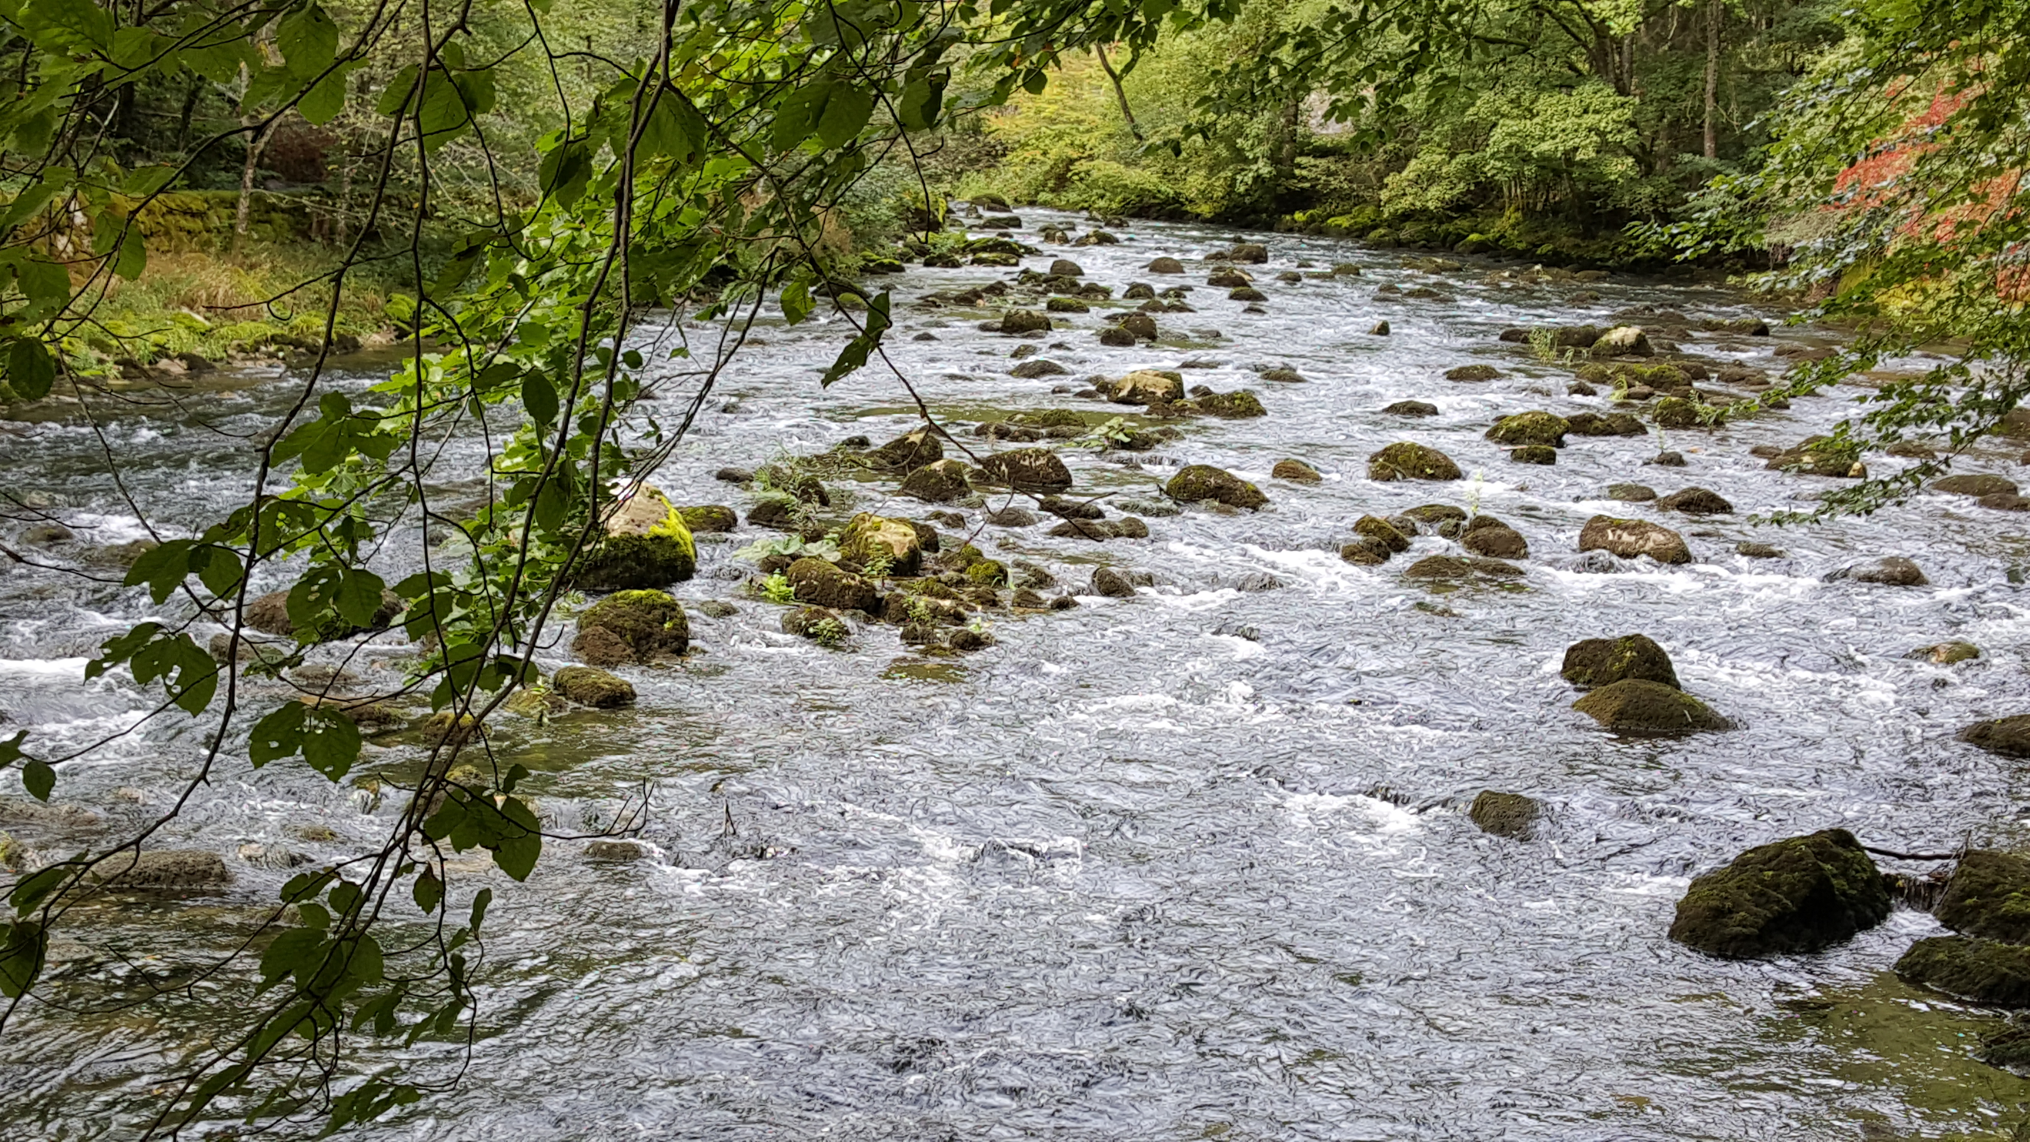Pünktlich um 18.30 kommen wir wieder in Meggen an. Wir sind auf unserer Reise vom Grüene Aff zur Grüene Fee mit schönem Wetter und feinen, regionalen Spezialitäten verwöhnt worden. Wir haben viel Interessantes und Erstaunliches über Asphalt und Absinth erfahren und ein wunderschönes Wandergebiet kennen gelernt. Unsere Chauffeuse und Chauffeur haben uns entspannt die Fahrt geniessen lassen. Was will man mehr?

17.09.2018 / FS

